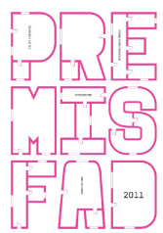


PENSAMENT I CRÍTICA. PREMIS FAD 2011

Reconeixements

-FUNDACIÓ CAIXA D’ARQUITECTES, en els seus apartats Documental, Temas, Cimbra i Tesis.
- LAMPREAVE EDICIONES
- DAFNE EDITORIAL

MENCIONS

- Col·lecció LAND&SCAPE
Editor: Editorial Gustavo Gili S.L.
Directora col·lecció: Daniela Colafranceschi

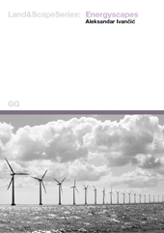

- TORMENTA E ÍMPETU
Col·lecció: ARQUIA Temas
Editor: Fundación Caja de Arquitectos
Autor: Comissió Executiva Biennal Europea del Paisatge

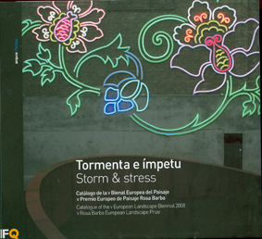

- ESTRATEGIAS DE COMERCIALIZACIÓN EN LA ARQUITECTURA: MARKETING, ICONO, POLÍTICA, MASA, “DEVELOPER”, Nº1...
Editor: UPC
Autor: Eduard Sancho Pou



- EXTRARADI (ARQUITECTURA)
Podcasts: COM RADIO
Autor: Guillem Augé Poch, Anna Vergès Parisi

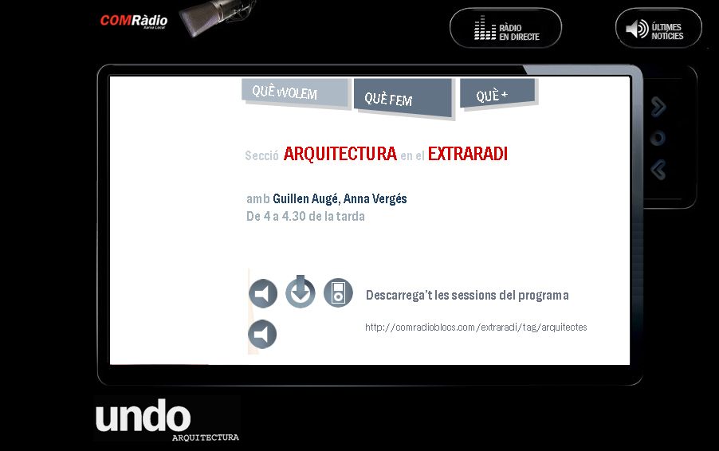

- ARQUITECTURA MILAGROSA
Col·lecció: Crónicas
Editorial: Anagrama
Autor: Llàtzer Moix

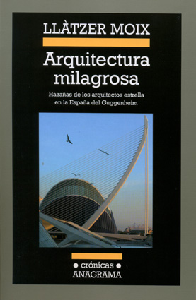

PREMI ESPECIAL DE JURAT

- EDITORIAL GUSTAVO GILI, S.L.

FINALISTES

- MAESTROS DE LA ARQUITECTURA MODERNA EN LA RESIDENCIA DE ESTUDIANTES
Editor: Publicaciones de la Residencia de Estudiantes
Autor: Salvador Guerrero (editor)

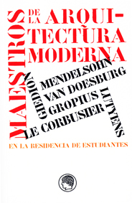

- LE CORBUSIER, MADRID, 1928. UNA CASA-UN PALACIO
Editor: Publicaciones de la Residencia de Estudiantes
Autor: Salvador Guerrero (editor)

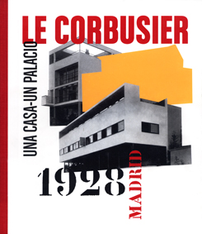

- A ARQUITECTURA DO QUOTIDIANO : PÚBLICO E PRIVADO NO ESPAÇO DOMÉSTICO DA BURGUESIA PORTUENSE NO FINAL DO SÉCULO XIX
Editor: e|d|arq - Editorial do Departamento de Arquitectura da Faculdade de Ciências e Tecnologia da Universidade de Coimbra
Autor: Nelson Mota

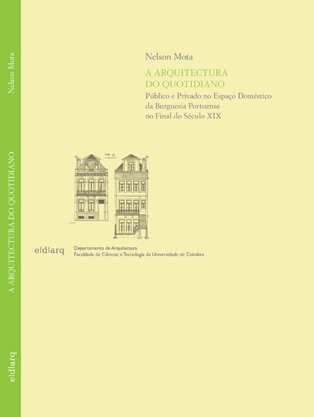
- LOS PUEBLOS DE COLONIZACIÓN DE FERNÁNDEZ DEL AMO
Editor: Fundación Caja de Arquitectos
Autor: Miguel Centellas Soler

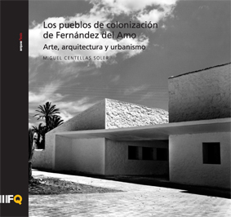

Premi Pensament i Crítica
(ex aequo)

CATÁLOGO EXPOSICIÓN LABORATORIO GRAN VÍA
Editor: Fundación Telefónica
Autor: Iñaki Ábalos (editor)


COLLECTIVE ARCHITECTURES, ARQUITECTURAS COLECTIVAS: CAMIONES, CONTENEDORES, COLECTIVOS.
RECETAS URBANAS
Colección: re <write>this book
Editor: VIB{ }K – Paula Álvarez
Autor: Santiago Cirugeda Parejo, Saskia Sassen, David G. Torres, Ramon Parramon Arimany, Judith Albors Casanova, José María Galán Conde, Paula V. Álvarez Benítez, Recetas Urbanas, Todo por la Praxis, Caldodecultivo, LaFundició, Alg-a, Straddle3, la Alien Nación, Proyecto aSILO


